Báo cáo thị trường BĐS quý II/2018: Người mua vẫn dành sự quan tâm nhiều nhất cho căn hộ chung cư

Batdongsan.com.vn vừa thực hiện báo cáo thị trường bất động sản quý II/2018. Theo đó, dù giảm mạnh nguồn cung dự án mới và tâm lý khách hàng bị ảnh hưởng sau sự cố tại chung cư Carina nhưng căn hộ chung cư vẫn là sản phẩm được tìm kiếm nhiều nhất trong số các phân khúc thị trường. Trong khi đó, bắt đầu từ tháng 6/2018, thị trường đất nền bắt đầu hạ nhiệt sau các đợt sốt cục bộ…

Căn hộ chung cư giảm nguồn cung

Thống kê về lượng giao dịch thành công tại phân khúc chung cư trên cả nước của Hội Môi giới Bất động sản Việt Nam Quý II đạt 14.058 giao dịch, chiếm 80% trên tổng lượng giao dịch về nhà ở. Tại Hà Nội và Tp. Hồ Chí Minh, lượng giao dịch của phân khúc trung cấp chiếm tỷ trọng rất cao (40,8% và 51,2%). Tuy nhiên, giao dịch căn hộ cao cấp tại Tp. Hồ Chí Minh lại đạt tỷ trọng cao gấp đôi so với Hà Nội (26,2% so với 12%).
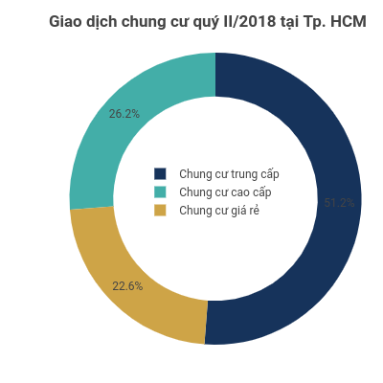
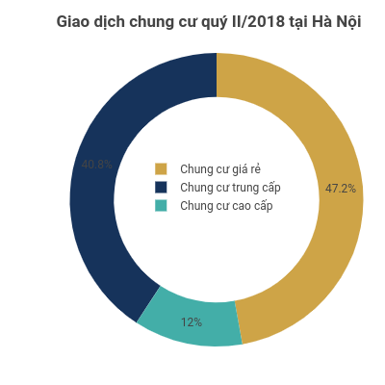
(Biểu đồ giao dịch chung cư Quý II/2018)

So với quý I, số lượng dự án mở bán trong Quý II/2018 tương đối hạn chế. Tại cả Tp. Hồ Chí Minh và Hà Nội, lượng dự án mở bán đều giảm. Một số dự án mở bán tiêu biểu tại Tp.HCM trong quý này có thể kể đến: Fresca Riverside thuộc phân khúc bình dân – trung cấp; One Verandah thuộc phân khúc cao cấp... Tại Hà Nội, có một số dự án như Bohemia Residence thuộc phân khúc trung cấp, Golden Park thuộc phân khúc cao cấp, Ecolife Tây Hồ thuộc phân khúc trung cấp và Mipec City View phân khúc bình dân...

Nhìn chung, các dự án mở bán mới trong Quý II dàn trải tại nhiều phân khúc, từ cao cấp tới bình dân và chủ yếu nằm tại các quận ngoài trung tâm như Hà Đông, Thanh Xuân, Cầu Giấy (Hà Nội) và Thủ Đức (Tp.HCM).

Sau sự cố cháy chung cư Carina Plaza, nhiều chuyên gia nhận định các phân khúc chung cư có thể sẽ giảm giá. Người mua nhà thận trọng hơn khi quyết định mua chung cư, đặc biệt là quan tâm tới những vấn đề về PCCC.

Tuy nhiên, theo dữ liệu về lượng tìm kiếm chung cư sau sự cố nói trên của Batdongsan.com.vn, mức độ quan tâm của thị trường dành cho căn hộ chung cư không hề giảm. Chung cư vẫn nằm trong số các loại bất động sản được tìm kiếm nhiều nhất. Giá rao bán các căn hộ tại cả 3 phân khúc cao cấp, trung cấp và bình dân đều không hề giảm như các nhận định của chuyên gia. Điều này cho thấy, nhu cầu thị trường vẫn rất cao và sự cố tại chung cư Carina Plaza mới chỉ tạo ra những tác động cục bộ đối với tâm lý người mua nhà chứ không ảnh hưởng nhiều tới thị trường căn hộ nói chung.

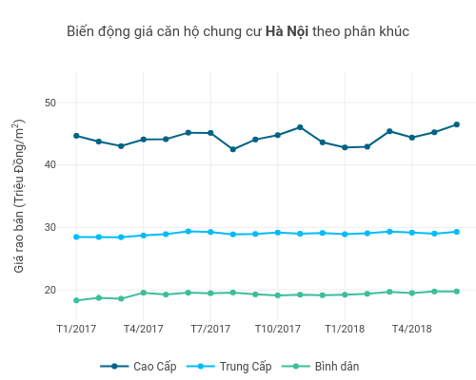
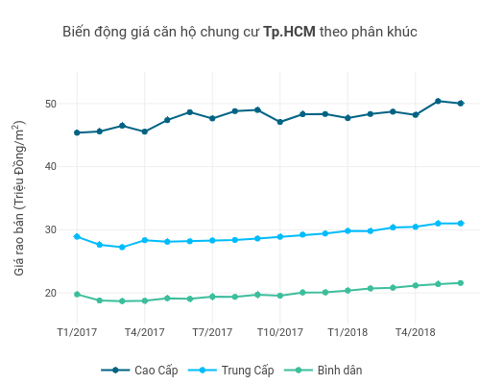

(Biểu đồ lượng xem tin bán chung cư 6 tháng + biến động giá bán trung bình chung cư tại các phân khúc 6 tháng)

Phân tích của Batdongsan.com.vn cũng cho thấy có sự khác biệt về thị hiếu người mua tại từng phân khúc chung cư trong Quý II theo diện tích và số phòng ngủ, tại 2 thị trường Hà Nội và Tp. Hồ Chí Minh.

Theo đó, tại thị trường Hà Nội, các căn hộ có 1 phòng ngủ tại cả 3 phân khúc cao cấp, trung cấp và bình dân đang có xu hướng được quan tâm hơn so với các căn có 2, 3, 4 phòng ngủ. Sự chênh lệch về mức độ quan tâm được thể hiện nhiều nhất tại phân khúc bình dân.

Còn tại Tp. Hồ Chí Minh, người mua lại có xu hướng tìm kiếm nhiều hơn đối với căn hộ có 2 phòng ngủ tại cả 3 phân khúc. Đặc biệt tại phân khúc trung cấp thì căn hộ 2, 3 phòng ngủ được tìm kiếm nhiều nhất.

Về diện tích, có sự khác biệt tương đối rõ trong xu hướng tìm kiếm nhà ở của người mua tại Hà Nội và Tp. Hồ Chí Minh, cụ thể:
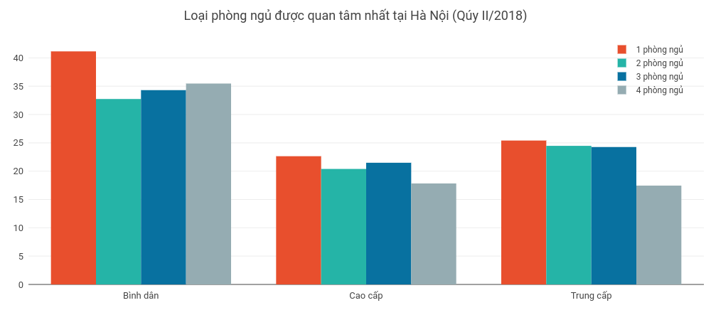
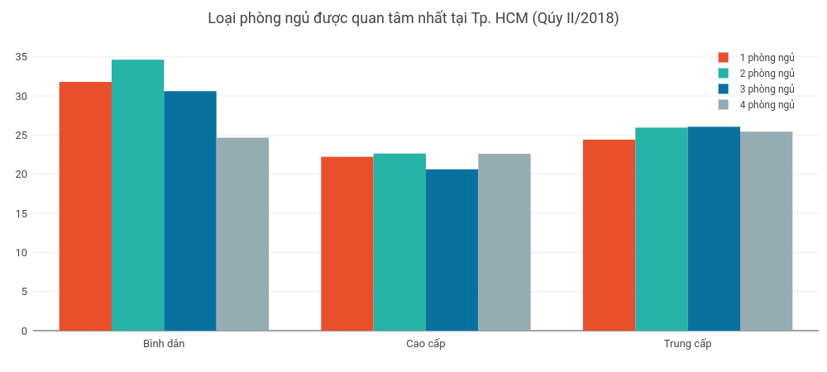
(Biểu đồ lượng xem chung cư theo số phòng ngủ)

Tuy nhiên, ở cả hai thị trường, người mua chung cư đều có xu hướng tìm nhà nhiều nhất trong khoảng diện tích từ 60-80 m2. Những căn hộ trong khoảng diện tích này tập trung chủ yếu ở phân khúc bình dân và giá rẻ. Đây cũng là những phân khúc có lượng giao dịch lớn trong Quý II.
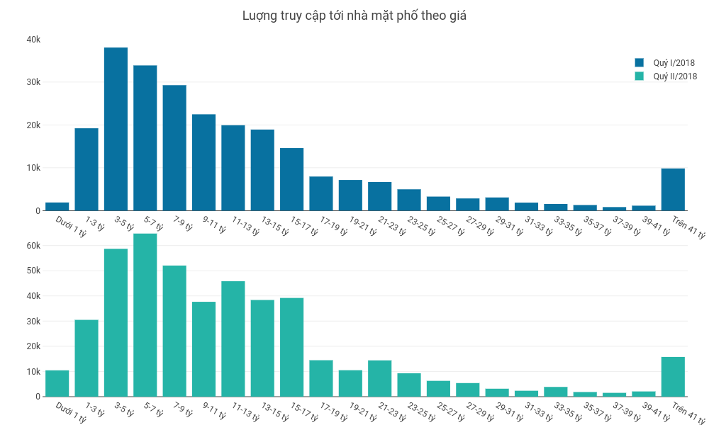

(Biểu đồ lượng xem chung cư theo diện tích)

Nhìn chung, tình hình giao dịch Quý II tại phân khúc chung cư không có nhiều biến động. Riêng tháng 6 thị trường có giảm nhẹ cả về lượng giao dịch, mức độ tìm kiếm của người mua và nguồn cung mới cũng không dồi dào như trong Quý I.

Đất nền dần hạ nhiệt

6 tháng đầu năm 2018 đánh dấu nhiều biến động với thị trường đất nền, từ những đợt “nóng” cục bộ cho tới những thông tin về các chính sách ưu đãi thu hút đầu tư của Chính phủ dành cho 3 đặc khu kinh tế khiến giá đất của các khu vực này liên tục “leo thang”.

Điểm qua về giá rao bán đất tại 3 đặc khu Vân Đồn, Bắc Vân Phong và Phú Quốc có thể thấy rõ sự tăng giá khá mạnh trong hơn 1 năm qua. Đặc biệt tại khu vực Vân Đồn, so với cùng kỳ tháng 6 năm ngoái giá đất trung bình tại đây đã tăng tới hơn 3 lần (từ 7,2 triệu/m2 lên 23 triệu/m2). Tuy nhiên trong tháng 6 vừa qua giá rao bán đã có dấu hiệu hạ nhiệt tại các khu vực này. Đây có thể là do tác động của các chính sách kiểm soát giao dịch đất đặc khu.
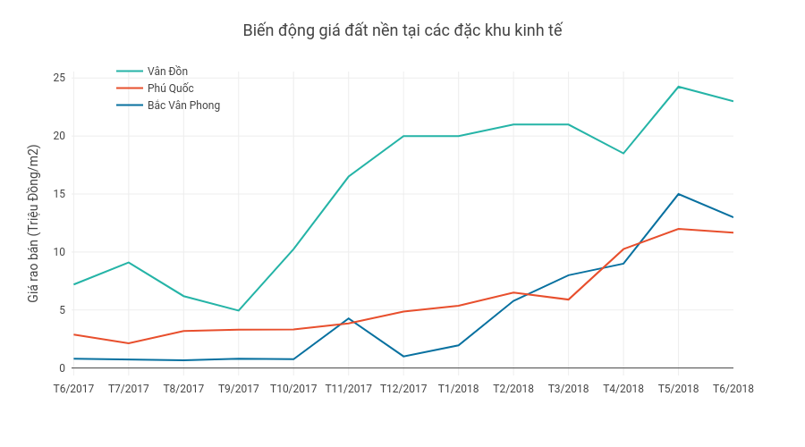
(Biểu đồ giá đất đặc khu)

Đất nền tại các khu vực nội thành các thành phố lớn như Hà Nội và Tp. Hồ Chí Minh dần trở nên khan hiếm. Điều này khiến cho việc chọn mua cũng như đầu tư trong khu vực nội thành trở nên khó khăn hơn. Xu hướng hiện nay của nhà đầu tư đang hướng sang các khu vực ngoại thành, tại các khu đô thị vệ tinh đang phát triển như Hà Đông, Đông Anh, Long Biên. Đất tại những khu vực này thời gian vừa qua cũng đã có những cơn sốt cục bộ khiến cho giá đất tăng nhanh.

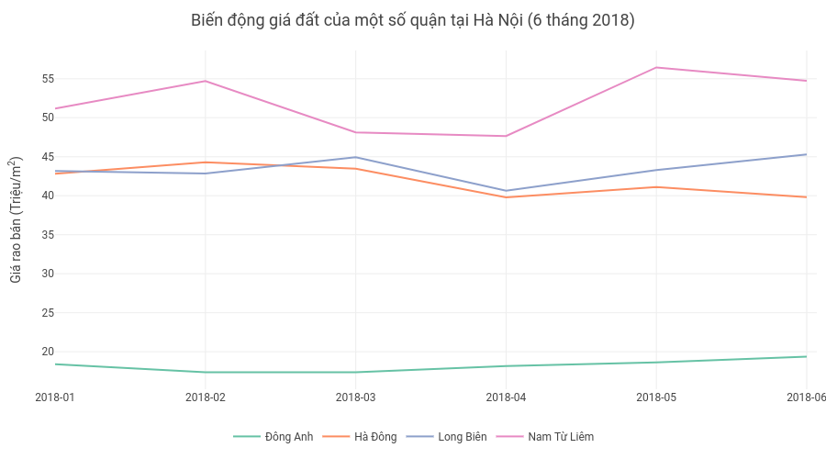
(Biểu đồ biến động giá đất tại Long Biên, Đông Anh, Hà Đông, Nam Từ Liêm)

Một xu hướng đầu tư khác cũng đang rất “nóng” là các khu vực có tiềm năng về du lịch với nhiều dự án du lịch nghỉ dưỡng như Hạ Long, Nha Trang, Đà Nẵng. Xu hướng này được thể hiện khá rõ ràng qua giá đất đang tăng lên tại những khu vực có nhiều dự án nghỉ dưỡng như tại các quận Sơn Trà, Cẩm Lệ ở Đà Nẵng hay khu vực Cam Ranh tỉnh Khánh Hòa.
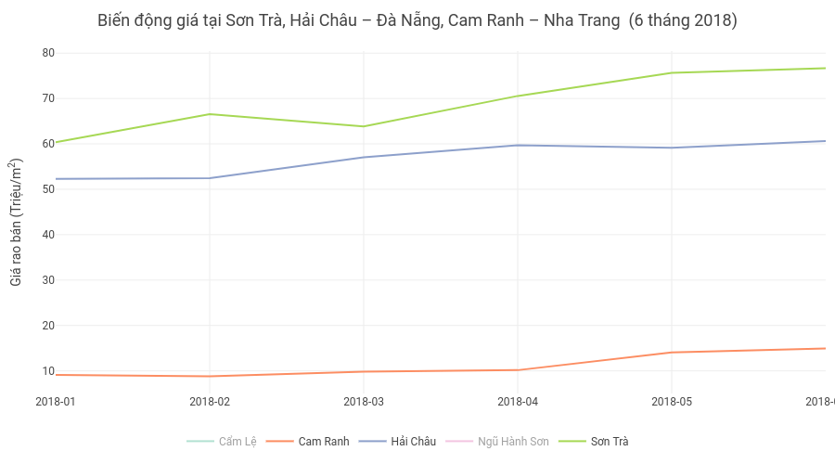

(Biểu đồ biến động giá tại Sơn Trà, Hải Châu – Đà Nẵng, Cam Ranh – Nha Trang)

Biệt thự liền kề ngoài trung tâm được ưa chuộng

Trong Quý II, tại Hà Nội có 7 dự án biệt thự liền kề mới và Tp. Hồ Chí Minh là 5 dự án, cung cấp cho thị trường một lượng cung sơ cấp khoảng 2.700 căn bên cạnh nguồn cung từ những dự án đã có.

Tiếp tục xu hướng từ Quý I, biệt thự liền kề trong Quý II chứng kiến sức hút mạnh mẽ từ các dự án KĐT Văn Phú, KĐT Văn Quán. Đặc biệt, Quý II còn có sự xuất hiện của đại dự án Thanh Hà Mường Thanh trong số các dự án biệt thự liền kề được tìm kiếm nhiều nhất. Rõ ràng xu hướng mua và đầu tư biệt thự liền kề tại các dự án ngoài trung tâm Hà Nội đang lên ngôi. Các quận ngoại thành có lượng tìm kiếm cao về biệt thự liền kề là Hà Đông, Cầu Giấy, Nam Từ Liêm, Hoài Đức.
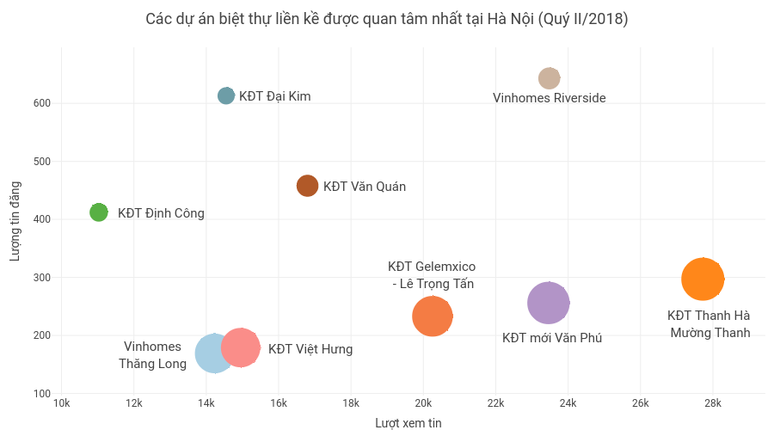
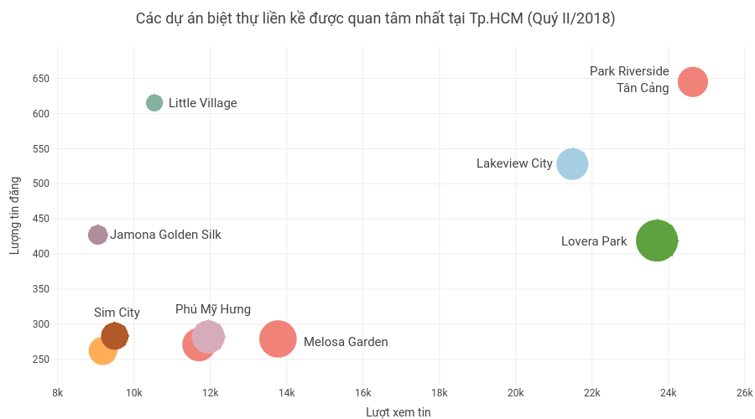

(Biểu đồ các dự án biệt thự liền kề tiêu biểu tại Hà Nội, Tp. Hồ Chí Minh)

Tương tự như Hà Nội, tại Tp. Hồ Chí Minh, lượng tìm kiếm biệt thự liền kề tập trung nhiều tại các quận ngoài trung tâm như Quận 9, Quận 7. Đặc biệt xu hướng tìm kiếm ở Quận 9 đã tăng lên rất nhiều từ 2016, 2017 là minh chứng cho sức hút và tiềm năng phát triển của khu vực này trong thời gian qua. Với hàng loạt những dự án phát triển về cơ sở hạ tầng, Quận 9 đang trở thành đô thị vệ tinh của Tp. Hồ Chí Minh.
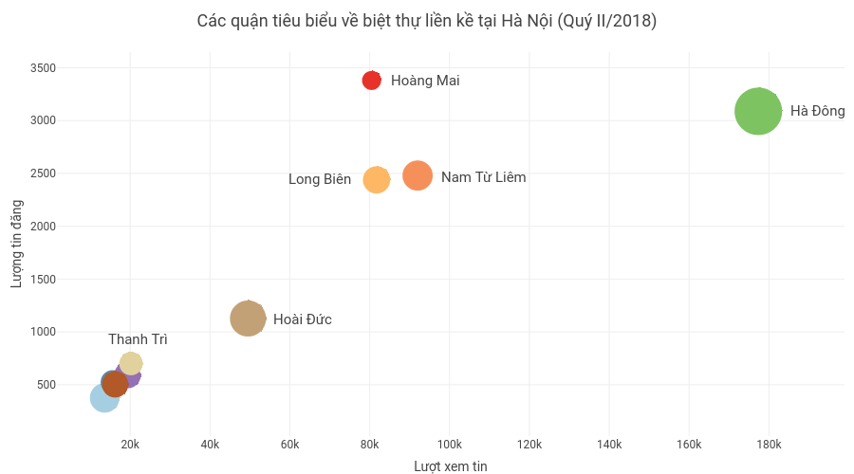
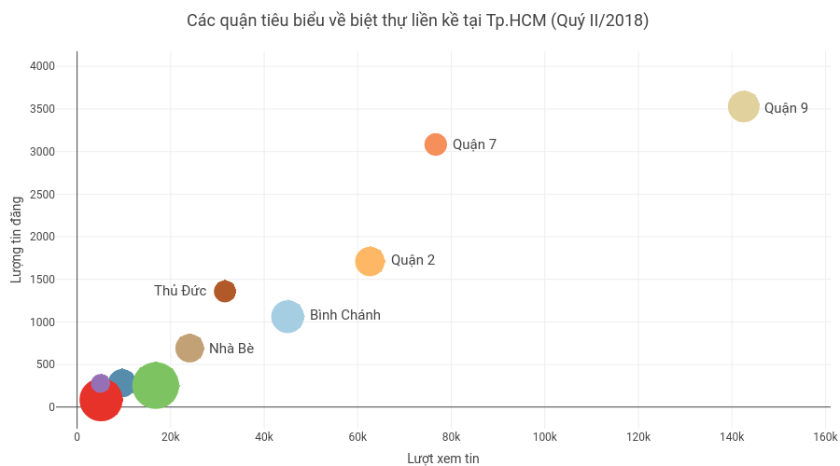

(Biểu đồ các quận tiêu biểu về biệt thự liền kề tại Hà Nội, Tp. Hồ Chí Minh)

Tổng quan toàn phân khúc biệt thự liền kề không có biến động lớn, xu hướng chung trong tháng 6 có phần hơi giảm nhẹ về lực cầu cũng như giá bán. Điều này được thể hiện qua con số về lượng tìm kiếm và giá rao bán biệt thự, liền kề giảm nhẹ so với tháng trước đó.

Nhà riêng, nhà mặt phố tăng giá nhẹ
Xu hướng tìm mua, đầu tư vào nhà mặt phố trong Quý II có thay đổi nhỏ so với Quý I. Cụ thể, lượng tìm kiếm trong Quý II tại phân khúc giá từ 13-15 tỷ và 15-17 tỷ có xu hướng tăng, đồng thời lượng tìm kiếm cả Quý II cũng cao hơn so với Quý I. Đáng chú ý, trong cả 2 quý, nhà phố có giá trên 41 tỷ vẫn nhận được lượng tìm kiếm rất ổn định và nhiều hơn hẳn so với những nhà phố có giá từ 30-40 tỷ. Nhà mặt phố giá cao rõ ràng vẫn có được sức hút nhất định với nhà đầu tư nói riêng và người mua nhà nói chung, đặc biệt là những căn nhà tại vị trí đẹp trong trung tâm hay tại các khu vực có sự phát triển tốt về hạ tầng, xã hội.
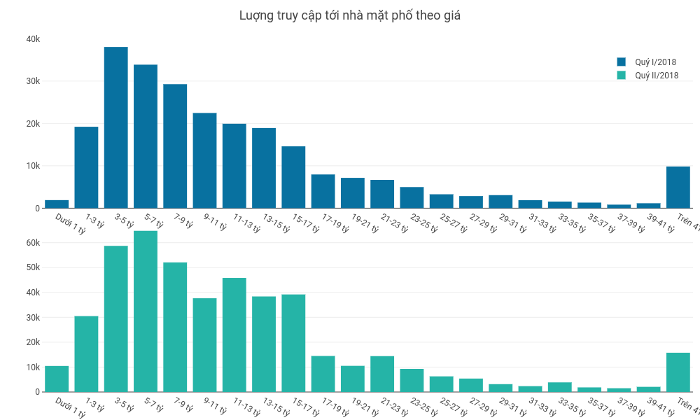

(Biểu đồ về lượng tìm kiếm theo giá nhà mặt phố tại Hà Nội, Tp. Hồ Chí Minh)

Bên cạnh đó, xu hướng tìm bất động sản ngoài trung tâm cũng không phải ngoại lệ đối với phân khúc nhà phố. Theo đó, nhà phố tại các khu vực quận Thanh Xuân, Cầu Giấy, Hà Đông chiếm tỷ trọng khá cao về lượng tìm kiếm so với các khu vực nội đô. Đặc biệt các tuyến đường Lê Trọng Tấn, Quang Trung (Hà Đông), Nguyễn Xiển (Thanh Xuân), Hoàng Quốc Việt, Trần Đăng Ninh (Cầu Giấy) nhận được sự quan tâm tốt, thể hiện qua việc tin đăng bán nhà mặt phố tại các khu vực này có tỷ lệ tìm kiếm rất cao.
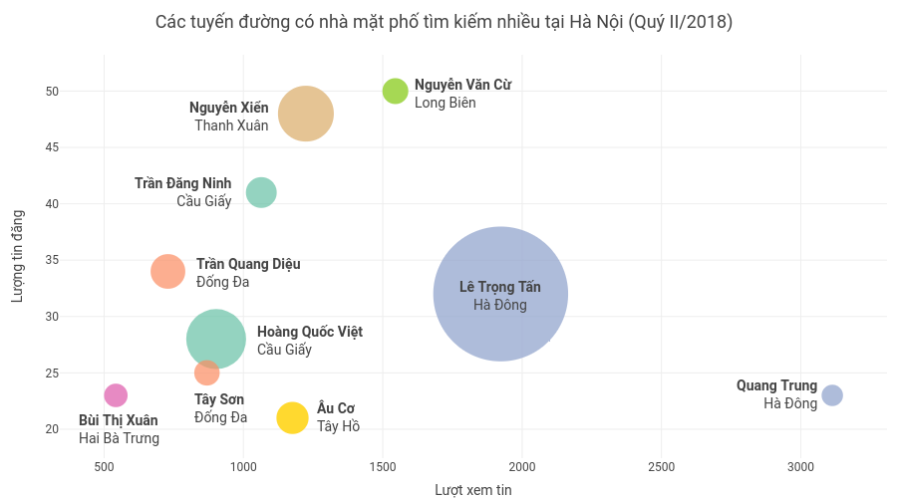

(Biểu đồ các tuyến đường có nhà mặt phố tìm kiếm nhiều tại Hà Nội)

Tại Tp. Hồ Chí Minh, nhà mặt phố tại các tuyến đường nằm trong khu vực nội thành vẫn được tìm kiếm nhiều nhất. Điển hình là tại Quận 1 với tuyến đường Nguyễn Thái Học. Tuy nhiên, cũng giống như Hà Nội, lượng tìm kiếm được phân bổ nhiều hơn tại các quận ngoài trung tâm như các tuyến đường Chu Văn An (Bình Thạnh), Nguyễn Văn Bứa (Hóc Môn).
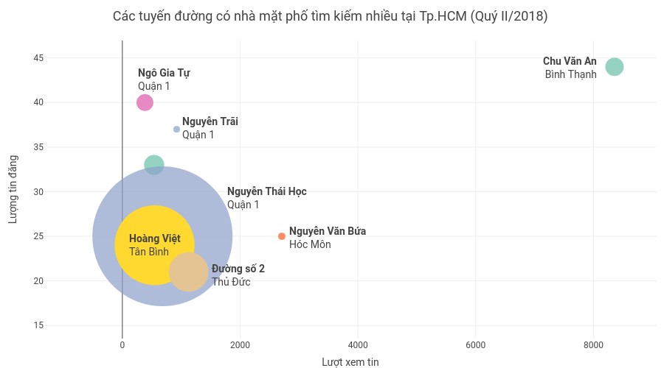

(Biểu đồ các tuyến đường có nhà mặt phố tìm kiếm nhiều tại Tp. Hồ Chí Minh)
Nhà mặt phố cho thuê không có biến động

Thị trường nhà đất cho thuê những tháng đầu năm 2018 tương đối ổn định và không có biến động. Nhà mặt phố cho thuê tại các khu vực ngoài trung tâm ngày càng được tìm kiếm nhiều hơn và đang trở thành xu hướng đầu tư mới. Tại Hà Nội, các tuyến đường có nhà mặt phố cho thuê được tìm kiếm nhiều nhất tập trung tại các khu vực ngoài trung tâm như quận Thanh Xuân, Nam Từ Liêm, Hà Đông, Cầu Giấy. Giá cho thuê nhà mặt phố tại các khu vực này cũng rất cao (~75,6 triệu/tháng), thậm chí còn cao hơn cả những tuyến đường nội đô như Thái Hà (~73,5 triệu/tháng). Một số quận ngoại thành như Hà Đông cũng có giá nhà mặt phố cho thuê không hề thấp (~32,4 triệu/tháng).
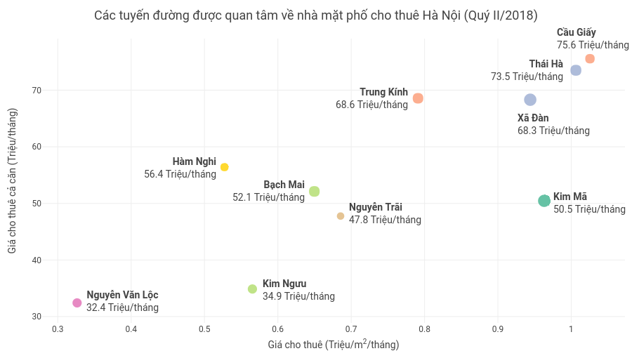

(Biểu đồ các tuyến đường có nhiều tin nhà mặt phố cho thuê Hà Nội)

Tại Tp. Hồ Chí Minh, các tuyến đường trung tâm Quận 1 vẫn có giá cho thuê rất cao, ví dụ đường Hai Bà Trưng có giá cho thuê trung bình ~100 triệu/tháng. Tuy nhiên, giá cho thuê của các tuyến phố ngoài trung tâm như tại Quận 7 cũng cao không kém. Điều này có thể giải thích từ sự phát triển về cơ sở hạ tầng và hệ thống giao thông hiện đại trong 2 năm gần đây, cũng như sự gia tăng đầu tư từ nước ngoài đã tạo đà khiến cho thị trường nhà đất tại đây ngày càng sôi động.
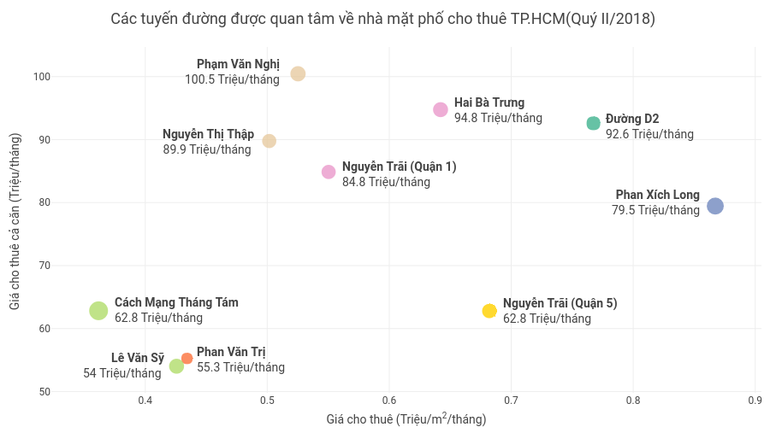

(Biểu đồ các tuyến đường có nhiều tin nhà mặt phố cho thuê tại Tp. Hồ Chí Minh)

Tuy nhiên, nếu xét về chi phí thuê cao nhất theo m2 thì phải kể đến đường Phan Xích Long - Quận Phú Nhuận (0,87 triệu/m2/tháng), đường D2 – Quận Bình Thạnh (0,76 triệu/m2/tháng) và đường Nguyễn Trãi – Quận 5 (0,68 triệu/m2/tháng).

Nếu xét về giá cho thuê theo diện tích, giá cho thuê theo m2 tại Tp. Hồ Chí Minh vẫn thấp hơn so với Hà Nội do diện tích cho thuê trung bình tại Tp. Hồ Chí Minh thường lớn hơn.

Căn hộ chung cư cho thuê chịu nhiều áp lực

Mặc dù phải trải qua nhiều áp lực, nhất là ảnh hưởng của sự cố Carina, thị trường căn hộ cho thuê vẫn ghi nhận nguồn cầu tương đối tốt. Số liệu của Batdongsan.com.vn cho thấy lượng tìm kiếm căn hộ chung cư trong quý II/2018 vẫn chiếm tỷ trọng cao nhất so với các loại hình cho thuê khác.

Tại Hà Nội, các dự án được tìm kiếm nhiều nhất tập trung tại phía Tây và Tây Nam, cụ thể là các quận Thanh Xuân, Cầu Giấy, Hà Đông, những nơi đang được phát triển trở thành trung tâm Tài chính – Kinh tế mới của Thủ đô. Giá cho thuê căn hộ tại đây chủ yếu trong tầm 7-9 triệu/tháng, với diện tích thuê trung bình khoảng 65-95 m2 tại những dự án tầm trung. Mức giá cho thuê tại các dự án cao cấp cùng khu vực dao động trong khoảng từ 10-13 triệu/tháng. Quận Thanh Xuân ghi nhận giá cho thuê cao nhất, điển hình là Royal City (17,5 triệu/tháng) và Imperia Garden (14,1 triệu/tháng). Khách hàng có nhu cầu thuê tại các dự án này có xu hướng chuộng các căn có diện tích lớn (>100m2) và có 3 phòng ngủ.
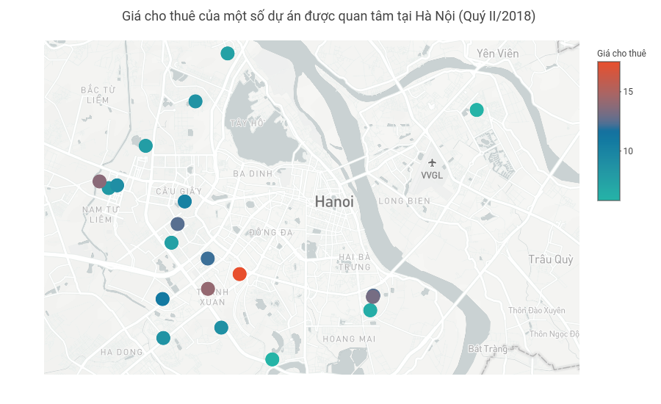
(Biểu đồ giá cho thuê tại các dự án tại Hà Nội)

Khác biệt so với thị trường Hà Nội, nhìn chung giá cho thuê căn hộ của các dự án được quan tâm tại Tp. Hồ Chí Minh cao hơn đáng kể (cao nhất lên tới hơn 30 triệu/tháng), thị hiếu khách hàng cũng tập trung vào loại căn hộ 2 phòng ngủ với diện tích 65-80 m2. Các dự án tại phía Nam và phía Đông thành phố được tìm kiếm khá nhiều, giá cho thuê rẻ nhất phải kể đến Sky 9 - Quận 9 (5,28 triệu/tháng), Citi Home - Quận 2 (5,71 triệu/tháng), The Era Town - Quận 7 (7,98 triệu/tháng) hoặc The Park Residence – Nhà Bè (8,76 triệu/tháng).

Càng vào gần trung tâm, giá cho thuê càng tăng mạnh, các chung cư cao cấp như The Gold View - Quận 4, Vinhomes Central Park – Bình Thạnh hay Masteri Thảo Điền – Quận 2 đều có giá cho thuê từ 17-20 triệu/tháng. Đặc biệt, Vinhomes Golden River Ba Son có giá cho thuê trung bình lên đến 31,5 triệu/tháng cho căn hộ tầm 70m2 nhưng vẫn thu hút được sự quan tâm không nhỏ từ những người có nhu cầu.
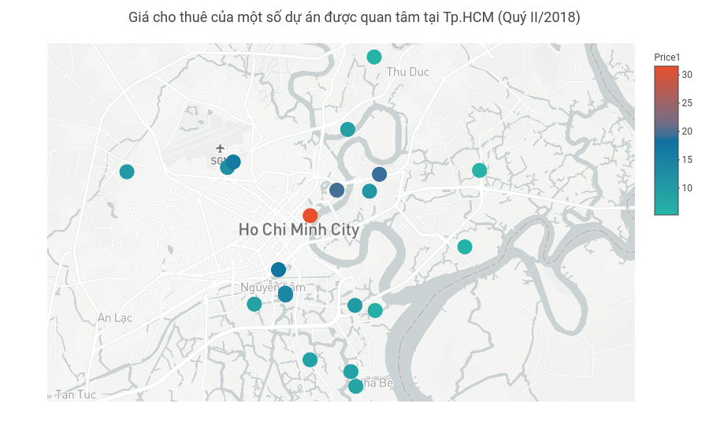
(Biểu đồ giá cho thuê tại các dự án tại Tp.HCM)

Triển vọng thị trường trong Quý III

Thị trường căn hộ trong Quý III sẽ đón nhận một nguồn cung mới từ những dự án sắp được mở bán. Đặc biệt là tại các phân khúc bình dân và trung cấp, sẽ có những dự án lớn được mở bán và tham gia vào thị trường như VinCity Gia Lâm, VinCity Quận 9, Vinhomes Westpoint, StarLake Tây Hồ Tây… Tuy nhiên tâm lý thị trường tháng Ngâu có thể ảnh hưởng ít nhiều tới thanh khoản chung khiến lượng giao dịch trong Quý III có thể giảm nhẹ. Về giá thành, giá bán các căn hộ chung cư sẽ không tăng hoặc chỉ biến động nhẹ, khoảng 3-5% so với cùng kỳ năm trước.

Phân khúc đất nền vào 6 tháng cuối năm vẫn sẽ đón những đợt “sóng” cục bộ tại những khu vực điểm nóng như tại các đặc khu kinh tế hay tại các khu vực có tiềm năng phát triển bất động sản du lịch, nghỉ dưỡng tốt. Tuy nhiên, sẽ không có những biến động lớn do những chính sách kiểm soát giao dịch, chuyển nhượng đất đai đang dần thắt chặt và tín dụng bất động sản cũng được quản lý chặt hơn.

